УДК 656.61.052.484
AUTOMATIC METHOD DETERMINATION OF PARAMETERS STRATEGY OF DIVERGENCE OF VESSELS BY THEIR COURSES CHANGE
СПОСОБ АВТОМАТИЧЕСКОГО ОПРЕДЕЛЕНИЯ ПАРАМЕТРОВ СТРАТЕГИИ РАСХОЖДЕНИЯ СУДОВ ИЗМЕНЕНИЕМ ИХ КУРСОВ
D.B. Fedorov, PhD studen,
Д.Б. Федоров, аспирант
National University «Odessa Maritime Academy», Ukraine
Национальный университет «Одесская морская академия», Украина
ABSTRACT
In the publication is specified, that providing of safe divergence of vessels at sailing in the straitened waters is one of most the issue of the day of accident-free of navigation. Therefore, straitened districts of sailing with especially intensive motion for the control of process of navigation by the stations of traffic control of vessels which for providing of safe divergence of vessels must dispose by modern facilities of warning of collision of vessels, reducing influencing of human factor of operator by the use of methods of automatic determination of strategy of divergence of vessels at their external management. Actuality of development of method of automatic determination of parameters of strategy of divergence of vessels by the change of their courses is determined to these.
The analysis of the last achievements and publications is resulted in work, the decision of the considered problem and selection of parts unsolved before is begun in which. It is shown that for the decision of problem of warning of collisions of vessels was used method of nonlinear integral invariance, methods of theory of optimum discrete processes, and also methods of differential game theory. The method of warning of collision of vessels by displacement on a line parallel of way of ship and method of flexible strategies of divergence of vessels got development, allowing to form optimum strategy of divergence of ship with a few dangerous targets taking into account substantial factors.
The publication contains analytical dependence of values of courses of deviation of vessels providing their divergence on minimum - possible distance of rapprochement, without taking into account inertia. It is specified, that for optimum of maneuver of divergence is needed, that increases of courses and were minimum, and as the criterion of optimum the sum of their squares is chosen.
It is shown that without taking into account inertia of ship at a turn distance of the shortest rapprochement appears less minimum-possible distance on a size which depends on the increase of relative coordinates of vessels in times of turn and relative course of their deviation.
Procedure of progressive approximations is offered for the calculation of courses of deviation of vessels taking into account their inertia and the algorithm of calculation of course of deviation is represented. Set by the values by the increases of courses from - 60° to 60°, the courses of deviation of the second ship settle accounts, which the courses of deviation of the first ship taking into account the dynamics of vessels and increase of his course are determined on. Every maneuver of divergence is characterized by the criterion of optimum, thus the maneuver of divergence gets out as optimum, at which the criterion of optimum is minimum.
A situation is resulted in the publication, for which the computer imitation program expected the optimum courses of deviation of vessels. By the computer program, playing of maneuver of divergence of vessels with the got courses of deviation was produced.
Keywords: safety of navigation, warning of collision of vessels, external process of divergence control, automatic determination of parameters of strategy of divergence.
Постановка проблемы в общем виде и ее связь с важными научными или практическими задачами
Обеспечение безопасного расхождения судов при плавании в стесненных водах является одной из наиболее актуальных проблем безаварийности судовождения. Поэтому для контроля процесса судовождения стесненные районы плавания с особенно интенсивным движением оборудуются станциями управления движением судов (СУДС). Для обеспечения безопасного расхождения судов СУДС должны располагать современными средствами предупреждения столкновения судов, которые для снижения влияния человеческого фактора оператора должны использовать способы автоматического определения стратегии расхождения судов при их внешнем управлении. Поэтому разработка способа автоматического определения параметров стратегии расхождения судов изменением их курсов, чему посвящена настоящая статья, является актуальным и перспективным направлением.
Анализ последних достижений и публикаций, в которых начато решение данной проблемы и выделение нерешенных ранее частей общей проблемы
Метод нелинейной интегральной инвариантности предлагается использовать в работе [1] для описания взаимодействия судов при расхождении.
Для описания процесса расхождения в работе [2] используются методы теории оптимальных дискретных процессов, а в работах [3,4] производится формализация взаимодействия судов при расхождении методами теории дифференциальных игр.
Формализация взаимодействия судов при возникновении угрозы столкновения рассмотрена в работе [5], в которой также предложено аналитическое описание МППСС-72. Монография [6] посвящена особенностям расхождения судов, в которой приведен метод предупреждения столкновения судов путем смещения на линию параллельную пути судна. В работе [7] рассмотрено внешнее управление тремя судами для безопасного расхождения.
В работе [8] подробно исследована проблема предупреждения столкновений судов и предложен метод гибких стратегий их расхождения, позволяющий формировать оптимальную стратегию расхождения судна с несколькими опасными целями с учетом существенных факторов.
Работа [9] рассматривает выбор ситуации сближения судна с целью из множества стандартных ситуаций, после чего производится определение стратегии расхождения.
Формулирование целей статьи (постановка задачи)
Целью статьи является разработка способа автоматического определения параметров стратегии расхождения судов изменением их курсов.
Изложение материала исследования с обоснованием полученных научных результатов
Как показано в работе [10], без учета инерционности судна значения курсов уклонения, обеспечивающих расхождение судов на предельно - допустимой дистанции сближения $D_{d}$, в случае $V_{1}≠V_{2}$ определяются следующей аналитической зависимостью:

$K_{1}=γ+\text{arcsin}\left\{ρ[\text{sin}(K_{2}\text{-γ})]\right\}$, (1)

где $γ=α±\text{arcsin}\frac{D_{d}}{D}$.
Если же $V_{1}=V_{2}$, то
$K_{1}=π+2γ−K_{2}$. (2)

Для безопасного расхождения судов необходимо изменить начальные курсы судов на величины ${ΔK}_{1}$, ${ΔK}_{2}$ таким образом, чтобы их курсы уклонения $K_{\text{y1}}=K_{1}+{ΔK}_{1}$ и $K_{\text{y2}}=K_{2}+{ΔK}_{2}$ удовлетворяли уравнению (1), причем изменение одного из курсов может быть равным нулю. Для оптимальности маневра расхождения необходимо, чтобы приращения курсов ${ΔK}_{2}$ и ${ΔK}_{2}$ были минимальными и удовлетворяли соотношению $({ΔK}_{1}^{2}+{ΔK}_{2}^{2})→\text{min}$.
Без учета инерционности судна при повороте дистанция кратчайшего сближения оказывается меньше предельно-допустимой дистанции $D_{d}$ на величину ${ΔD}_{d}$, которая, как показано в работе [10], определяется выражением:
${ΔD}_{d}=\sqrt{{\text{Δx}}_{\text{ot}}^{2}+{\text{Δy}}_{\text{ot}}^{2}\text{sin}(K_{\text{oty}}^{}\text{-arctg}\frac{{\text{Δx}}_{\text{ot}}}{{\text{Δy}}_{\text{ot}}})}$, (3)

где ${\text{Δx}}_{\text{ot}}$ и ${Δy}_{\text{ot}}$ - приращения относительных координат за время поворота судов; $K_{\text{oty}}^{}$ - относительный курс их уклонения.
Если рассматривать криволинейное движение судов в первом приближении, то считаем, что они поворачивается с постоянными угловыми скоростями $a_{ω1}$ и $a_{ω2}$, а приращения координат ${\text{Δx}}_{\text{ot}}$ и ${Δy}_{\text{ot}}$ в относительном движении можно найти из следующих соображений.
Приращения координат ${\text{Δx}}_{1}$ и ${Δy}_{1}$ первого судна за время поворота:

$Δ x_{1}=\frac{V_{1}}{a_{ω1}}(\text{cos}K_{\text{1o}}−\text{cos}K_{\text{1y}})$,
$Δ y_{1} =\frac{V_{1}}{a_{ω1}}(\text{sin}K_{\text{1y}}−\text{sin}K_{\text{1o}})$.

Изменение координат второго судна ${\text{Δx}}_{2}$ и ${Δy}_{2}$ за время поворота:

$Δ x_{2}=\frac{V_{2}}{a_{ω2}}(\text{cos}K_{\text{2o}}−\text{cos}K_{\text{2y}})$,
$Δ y_{2} =\frac{V_{2}}{a_{ω2}}(\text{sin}K_{\text{2y}}−\text{sin}K_{\text{2o}})$.

С учетом полученных выражений $Δ x_{1}$, ${\text{Δy}}_{1}$, ${\text{Δx}}_{2}$ и ${Δy}_{2}$, а также учитывая, что
${\text{Δx}}_{\text{ot}}={\text{Δx}}_{1}−{\text{Δx}}_{2}$;
${Δy}_{\text{ot}}={Δy}_{1}−{Δy}_{2}$,

приращения координат ${\text{Δx}}_{\text{ot}}$ и ${Δy}_{\text{ot}}$ принимают следующий вид:

${\text{Δx}}_{\text{ot}}=\frac{V_{1}}{a_{ω1}}(\text{cos}K_{\text{1o}}−\text{cos}K_{\text{1y}})−\frac{V_{2}}{a_{ω2}}(\text{cos}K_{\text{2o}}−\text{cos}K_{\text{2y}})$,
${Δy}_{\text{ot}}=\frac{V_{1}}{a_{ω1}}(\text{sin}K_{\text{1y}}−\text{sin}K_{\text{1o}})−\frac{V_{2}}{a_{ω2}}(\text{sin}K_{\text{2y}}−\text{sin}K_{\text{2o}})$,

где первая составляющая - криволинейное движение первого судна при повороте, а вторая составляющая - криволинейное движение второго судна.
Таким образом, для учета инерционности судна при повороте необходимо определить в первом приближении курс уклонения судна и рассчитать приращение ${\text{ΔD}}_{d}$ предельно - допустимой дистанции, причем предельно-допустимую дистанцию $D_{d}$ необходимо увеличить на величину приращения дистанции ${ΔD}_{d}$. В этом случае зависимость (1) принимает вид:

$K_{1}=α±\text{arcsin}D_{d}\frac{+{ΔD}_{d}}{D}+\text{arcsin}$. (4)

В частном случае при равенстве скоростей обеих судов $V_{1}=V_{2}$ расчет курса первого судна производится с помощью зависимости:

$K_{1}=π+2[α−\text{arcsin}(\frac{D_{d}+{ΔD}_{d}}{D})]−K_{2}$. (5)

Рассмотрим процедуру учета инерционности судов при расчете курса уклонения $K_{\text{1y}}$ по заданному курсу $K_{\text{2y}}$.
Для курса $K_{\text{1y}}$, полученного по заданному курсу $K_{\text{2y}}$, с помощью выражения (1) или (2), находим приращения курсов судов относительно их начальных значений ${ΔK}_{1}=K_{\text{1y}}−K_{\text{1o}}$ и ${ΔK}_{2}=K_{\text{2y}}−K_{\text{2o}}$, по которым определяем приращение координат ${\text{Δx}}_{1}$, ${Δy}_{1}$, ${\text{Δx}}_{2}$ и ${Δy}_{2}$ обоих судов за время их поворотов с учетом динамической модели их вращательного движения. Затем рассчитываются приращения относительных координат ${\text{Δx}}_{\text{ot}}$, ${Δy}_{\text{ot}}$ и с помощью выражения (3) вычисляется первое приближение ${ΔD}_{d}^{(1)}$ значения искомого приращения дистанции ${ΔD}_{d}$. Затем полученное значение ${ΔD}_{d}^{(1)}$ подставляем в формулу (4) или (5) и получаем уточненное значение $K_{1y}^{(1)}$. Находим приращение координаты ${ΔK}_{1}^{(1)}=K_{\text{1y}}^{(1)}−K_{\text{1o}}$ , а затем по описанному алгоритму находим второе приближение приращения ${ΔD}_{d}^{(2)}$, только при расчете относительного курса уклонения $K_{\text{oty}}^{}$ вместо предельно-допустимой дистанции $D_{d}$ берем сумму $D_{d}+{ΔD}_{d}^{(1)}$. Указанная процедура последовательных приближений производится до тех пор, пока разница приращений ${ΔD}_{d}^{(n)}−{ΔD}_{d}^{(\text{n-1})}$ не окажется равной или меньше заданной величины $\text{δD}$. После этого рассчитывается курс уклонения $K_{\text{1y}}=K_{\text{1y}}^{(n)}$, соответствующий предельно-допустимой дистанции $D_{d}+{ΔD}_{d}^{(n)}$.
На рис. 1 представлен алгоритм расчета курса уклонения $K_{\text{1y}}$ с учетом инерционности судов при повороте.

,
,
,
,
,
,
,
,
,
?
конец
да
нет

Рис. 1. Алгоритм расчета курса уклонения $K_{\text{1y}}$

Задаваясь значениями ${ΔK}_{2}$ от -60° до 60°, рассчитываются курсы уклонения второго судна $K_{\text{2y}}$, по которым определяются курсы уклонения первого судна $K_{\text{1y}}$ с учетом динамики судов и приращения его курса ${ΔK}_{1}$. Каждый маневр расхождения ($K_{\text{1y}}$,$K_{\text{2y}}$) характеризуется критерием оптимальности $Q={ΔK}_{1}^{2}+{ΔK}_{2}^{2}$. Оптимальным будет маневр расхождения, у которого $Q=\text{min}$.
В качестве примера была рассмотрена следующая ситуация опасного сближения судов, параметры которой и положение судов показаны на рис. 2.

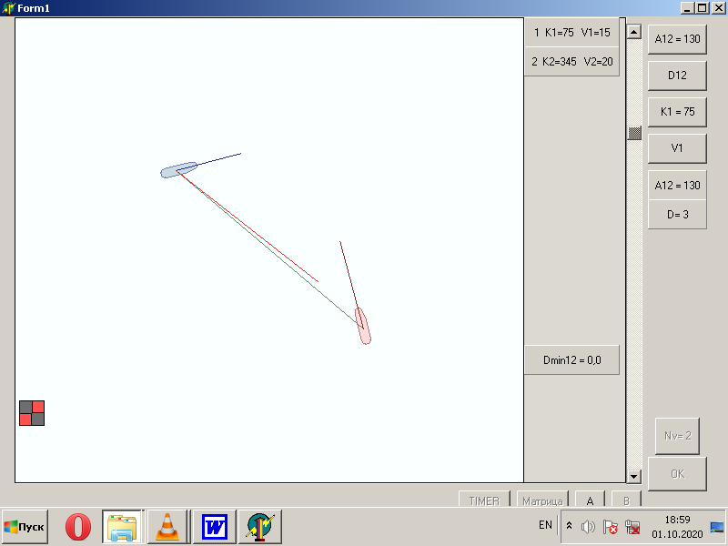

Рис.2. Ситуация опасного сближения судов

Для приведенной ситуации компьютерной имитационной программой были рассчитаны оптимальные курсы уклонения судов $K_{\text{1y}}=\text{54}$° и $K_{\text{2y}}=\text{329}$°, которые обеспечивают расхождение в предельно-допустимой дистанции сближения при минимальных отклонениях судов от программных курсов движения. С помощью компьютерной программы производилось проигрывание маневра расхождения судов с полученными курсами уклонения. На рис. 3 показана ситуация начала маневра расхождения на 3 с после начала, а на рис. 4 - кратчайшее сближение судов на 405 с. Из рис. 4 следует, что дистанция кратчайшее сближение судов равна предельно-допустимой дистанции (в приведенном примере 1 миля).

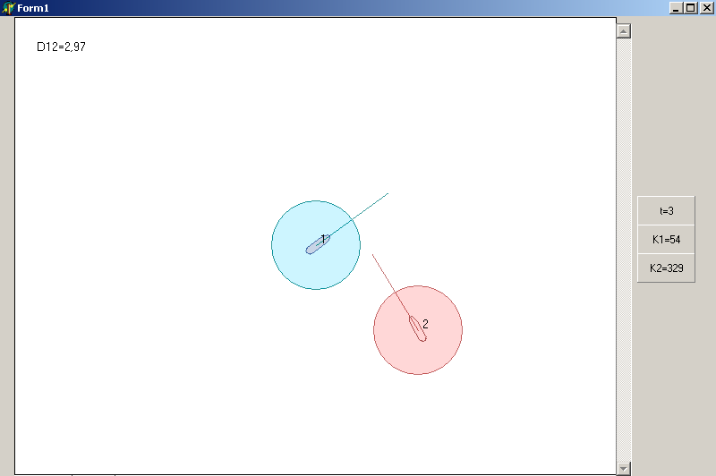

Рис.3. Начало маневра расхождения

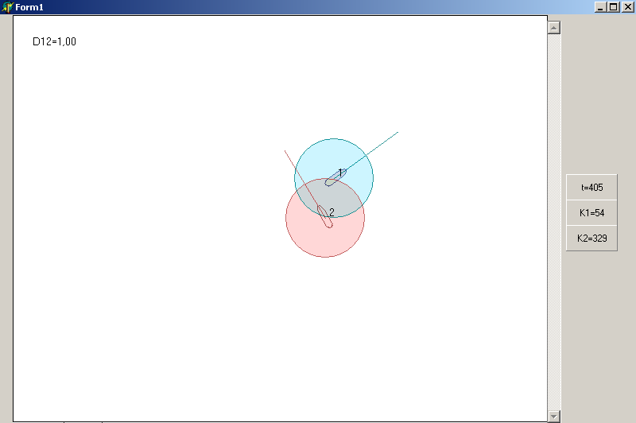

Рис. 4. Ситуация кратчайшего сближения судов

Выводы и перспектива дальнейшей работы по данному направлению
Таким образом, в данной статье рассмотрена разработка способа автоматического определения параметров стратегии расхождения судов изменением их курсов. В дальнейшем целесообразно рассмотреть возможность автоматического определения параметров стратегии расхождения судов изменением их скоростей.

ЛИТЕРАТУРА
- Павлов В.В. Некоторые вопросы алгоритмизации выбора маневра в ситуациях расхождения судов/ В.В. Павлов, Н.И. Сеньшин // Кибернетика и вычислительная техника. – 1985. - № 68. - C. 43-45.
- Куликов А. М. Оптимальное управление расхождением судов / А. М. Куликов, В. В. Поддубный // Судостроение. – 1984. - № 12. - С. 22-24.
- Lisowski J. Dynamic games methods in navigation decision support system for safety navigation/ Lisowski J. // Advances in Safety and Reliability. – 2005. - Vol. 2. - London-Singapore, Balkema Publishers. – Р. 1285-1292.
- Кудряшов В. Е. Синтез алгоритмов безопасного управления судном при расхождении с несколькими объектами / В. Е. Кудряшов // Судостроение. – 1978.- №5. – С. 35-40.
- Пятаков Э.Н. Взаимодействие судов при расхождении для предупреждения столкновения / Э.Н. Пятаков, Р.Ю. Бужбецкий, И.А. Бурмака, А.Ю. Булгаков – Херсон: Гринь Д.С., 2015.-312 с.
- Вагущенко Л.Л. Расхождение с судами смещением на параллельную линию пути / Л.Л. Вагущенко. – Одесса: Фенікс, 2013. – 180 с.
- Бурмака И.А. Маневр расхождения трех судов изменением курсов/ И.А. Бурмака, А.Ю. Булгаков // Автоматизация судовых технических средств: науч. -техн. сб. – 2014. – Вып. 20. Одесса: ОНМА. - С. 18 -23.
- Цымбал Н.Н. Гибкие стратегии расхождения судов / Н.Н. Цымбал, И.А. Бурмака, Е.Е. Тюпиков. - Одесса: КП ОГТ, 2007. – 424 с.
- Мальцев А. С. Маневрирование судов при расхождении / А.С. Мальцев, Е.Е. Тюпиков, И.И. Ворохобин – Одесса: Морской тренажерный центр, 2013. – 304 с.
- Калиниченко Г. Е. Формирование области опасных курсов судов с учетом их динамических характеристик/ Калиниченко Г.Е., Пасечнюк С.С. // Автоматизация судовых технических средств. – 2017. – № 23 – С. 44-51.

